Народные инструменты

В первые годы работы Вечерней музыкальной школы из народных инструментов были баян и аккордеон. Сегодня учат игре на баяне и аккордеоне ветеран ДШИ Анастасия Евгеньевна Морозова и Мария Александровна Пряникова. Много лет в классе аккордеона работали А.А.Кузнецов, Е.Ю.Карасева, О.И. Труфан. С ансамблем русской народной песни «Вереюшка» работает талантливый концертмейстер-баянист Виктор Николаевич Макаров, владеющий обширным репертуаром и исполняющий любую песню в любой тональности.
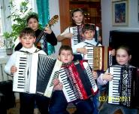. 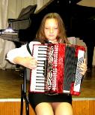
Гитара, домра и балалайка всегда были популярными инструментами, много лет прекрасно работает домрист и гитарист Надежда Геннадьевна Кустова, творчески работали Николай Евгеньевич Бабушкин и Павел Анатольевич Бондаренко, пришли талантливые преподаватели и яркие исполнители Виктор Сергеевич Климин, Матвей Михайлович Байдиков и Юрий Николаевич Стасюк.
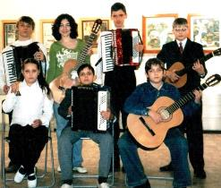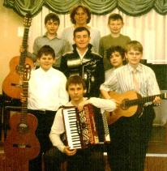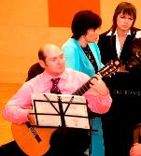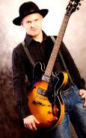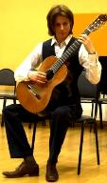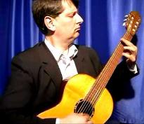
Ученики успешно участвуют в конкурсах, Н.Семитко награжден стипендией фонда «Новые имена Москвы»
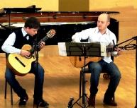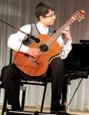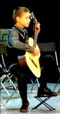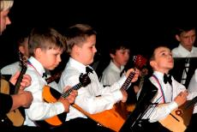
Развитие классов балалайки и домры связано с приходом в школу Марины Валерьевны Захаровой. Она энергично занимается с оркестром, привлекая все больше учащихся и требуя обязательный статус занятиям в оркестре. Первые же концертные выступления показали, что талантливый педагог при желании может делать чудеса. М.В.Захарова уже неоднократно участвовала с квинтетом балалаек в конкурсах разных уровней.
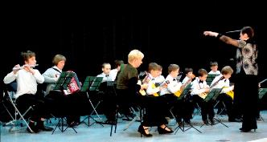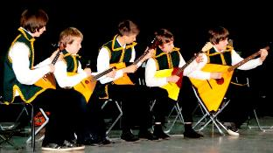

ФЛЕЙТА

Удивительно самобытный преподаватель класса флейты Анна Орлениевна Плющева, выпускница ГМПИ им. Гнесиных, создала в своем классе творческую атмосферу любви и удовольствия от общения с волшебными тембрами флейты и блок-флейты. А.О. Плющева является одним из самых профессиональных специалистов духовиков города Троицка.
А.О. Плющева разработала собственную методику быстрого обучения игре на блок-флейте, что позволяет ученикам младших классов уже участвовать в школьных концертах и на городских мероприятиях. Разработала собственную адаптированную программу, рассчитанную на детей с ограниченными возможностями. Особое место в методике занимает система постановки исполнительского дыхания, включающая физические упражнения, а также приемы, взятые из вокальных методик. Большое внимание в классе уделяется развитию навыков ансамблевой игры. В 2012 г ученица 7 класса Ивлева Е. получила 1 премию и звание Лауреата на зональном конкурсе "Юный концертмейстер и ансамблист". Учащиеся класса многократно участвовали в конкурсах духовых инструментов, фестивалях и смотрах. Награждены званиями лауреатов и дипломантов. В 2014 году на VII Фестивале детского творчества «Новые имена Москвы» учащиеся Алихашкина Екатерина и Шевлякова Варвара награждены стипендией фонда «Новые имена», а педагогическая работа А.О. Плющевой получила высокую профессиональную оценку экспертов фонда «Новые имена».
